Zu den Reiseberichten
Array
english

2023 Innenwelt | Warum Ölmalerei und nicht Computerkunst?
( 10. September 2023)
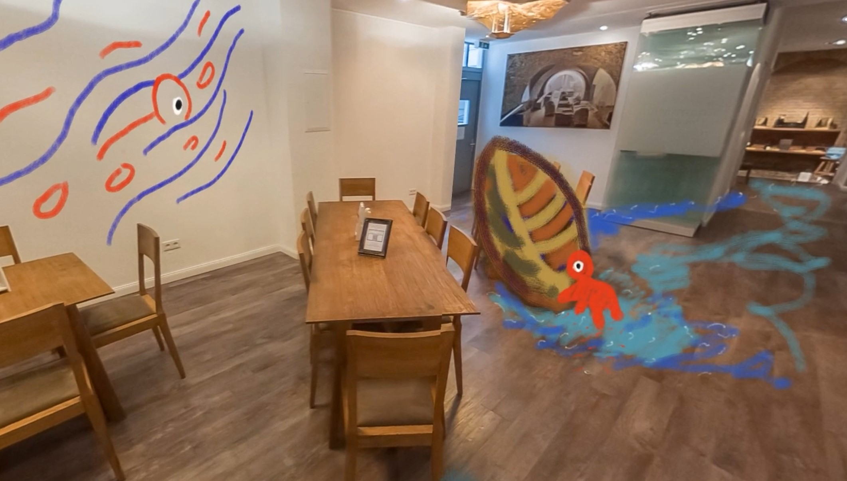
Manchmal fragen mich Leute, warum ich nicht gleich am Computer male, wenn ich doch den Prozess der Malerei dokumentieren will. Wäre das nicht viel einfacher? - Ich habe zwei Gründe. Der erste ist schnell erzählt, für den zweiten muss ich etwas ausholen:

1. Die Würde der individuellen Entscheidung
In der Realität ist es unmöglich, die Vergangenheit rückgängigzu machen. Mit virtuellen Werkzeugen ist es dagegen leicht. Man beginnt einfach von einem früheren Zustand neu.
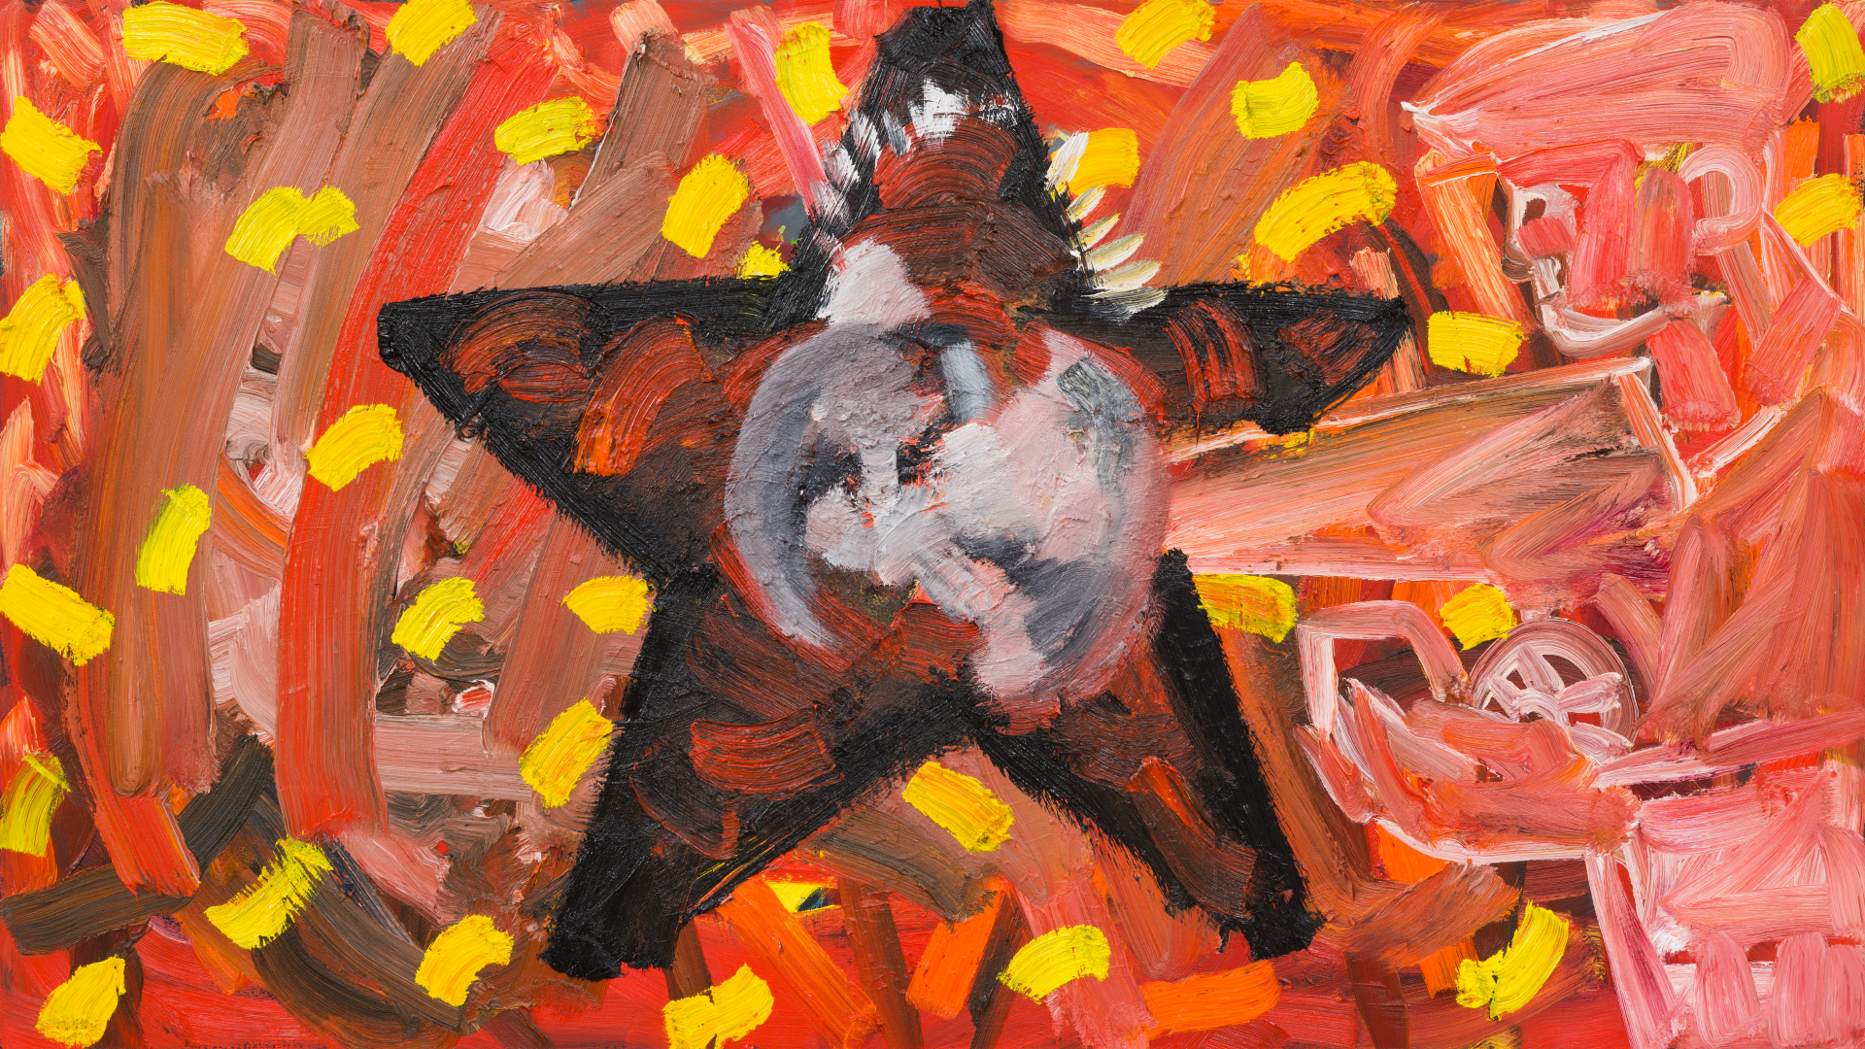

2. Meine künstlerische Zeitgenossenschaft.
Als ich als Künstler anfing, gab es die meisten digitalen Dinge noch nicht. Die letzten 30 Jahre waren eine Reise in eine ferne, unvorstellbare Welt technischen Möglichkeiten. Es wirkt heute, als ob es schon immer da gewesen wäre, aber diese Umwälzungen sind noch sehr jung. Und sie sind noch lange nicht abgeschlossen.
Derzeit wird viel über „künstliche Intelligenz“ gesprochen. „Quantencomputing“ nähert sich der Anwendungsreife. Bald werden wir wieder von einem neuen Zeitalter sprechen müssen. Einem Zeitalter nach der Digitalisierung, heute so unvorhersehbar, wie es die heutige technische Realität vor 30 Jahren war.
Damals war mein Handwerk als Maler an die Medien der materiellen Stoffe gebunden. In ihnen habe ich meine künstlerische Position entwickelt. Ich komme aus der Realität von Ölfarbe, Pinsel und Leinwand. Jetzt stehe ich in den fortschreitenden Virtualisierungen, die uns alle umgeben.
Diesen Horizont zwischen Vergangenheit und Gegenwart will ich als Künstler in mir aufgespannt halten. Deswegen bleibe ich bei der Ölfarbe. Auch wenn das bedeutet, aufwändigere Wege zu gehen. Spätere Generationen werden das so selbstverständlich nicht mehr machen können. Denn, mehr und mehr, wird die Ausschließlichkeit der materiellen Welt zu einer blossen kulturellen Erinnerung.
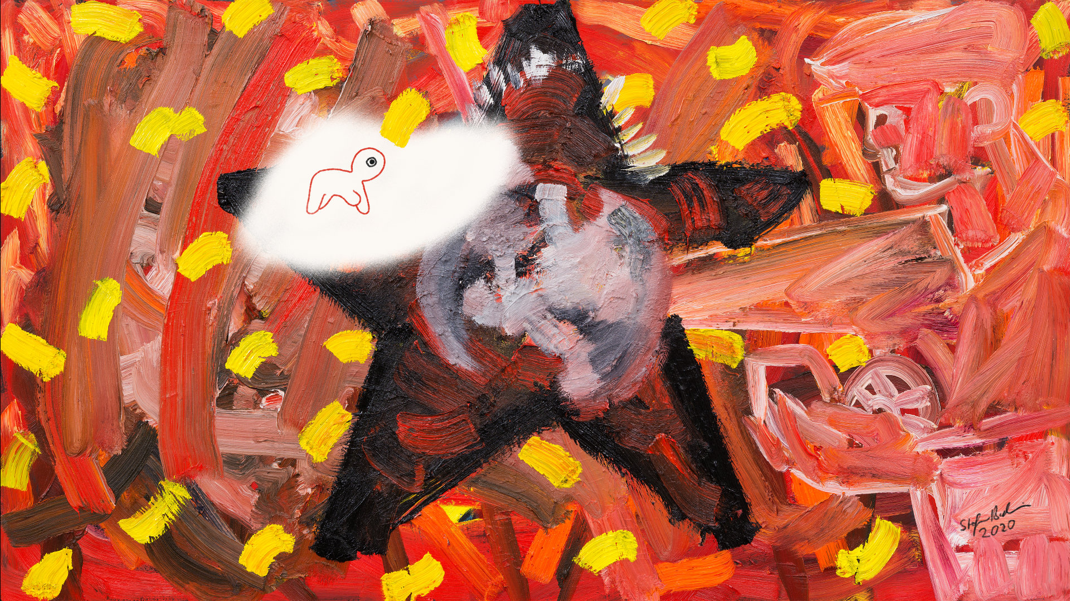
Ich denke, das erklärt auch, warum ich in den Drawprints meine analoge und meine virtuelle Werkstatt zusammenführe.

Zu den Reiseberichten

